LIETUVOS DARBO BIRŽOS prie socialinės apsaugos ir darbo ministerijos DIREKTORIAUS
Į S A K Y M A S

DĖL tarpininkavimo įdarbinant ir konsultavimo paslaugų teikimo kokybės standartų bei Pagrindinių klientų aptarnavimo taisyklių patvirtinimo

2013 m. balandžio 16 d. Nr. V-197
Vilnius

Vadovaudamasis Lietuvos darbo biržos prie Socialinės apsaugos ir darbo ministerijos (toliau – Lietuvos darbo birža) direktoriaus 2013 m. kovo 26 d. įsakymu Nr. V-162, patvirtintu Lietuvos darbo biržos ir jos teritorinių darbo biržų 2013 metų reformos priemonių planu:
1. T v i r t i n u pridedamus:
1.1. Tarpininkavimo įdarbinant paslaugų teikimo kokybės standartą;
1.2. Konsultavimo paslaugų teikimo kokybės standartą;
1.3. Pagrindines klientų aptarnavimo taisykles.
2. Į p a r e i g o j u teritorinių darbo biržų direktorius užtikrinti Tarpininkavimo įdarbinant ir Konsultavimo paslaugų teikimo kokybės standartų (toliau – Standartai) bei Pagrindinių klientų aptarnavimo taisyklių įdiegimą ir taikymą teritorinėse darbo biržose nuo 2013 m. birželio 1 d.
3. P a v e d u :
3.1. Lietuvos darbo biržos Darbo išteklių skyriui:
3.1.1. iki 2013 m. gegužės 31 d. organizuoti Standartų taikymo mokymus teritorinių darbo biržų darbuotojams;
3.1.2. vykdyti Standartų taikymo teritorinėse darbo biržose stebėseną ir vertinimą.
3.2. Lietuvos darbo biržos Teisės skyriui organizuoti šio įsakymo paskelbimą leidinyje „Valstybės žinios“ ir Lietuvos darbo biržos interneto svetainėje;
3.3. šio įsakymo vykdymą kontroliuoti Lietuvos darbo biržos direktoriaus pavaduotojui Albertui Šlekiui.

Direktorius Vidas Šlekaitis

_________________

PATVIRTINTA
Lietuvos darbo biržos prie Socialinės apsaugos ir darbo ministerijos direktoriaus 2013 m. balandžio 16 d. įsakymu Nr. V-197

TARPININKAVIMO ĮDARBINANT PASLAUGŲ TEIKIMO KOKYBĖS STANDARTAS

I. BENDROSIOS NUOSTATOS

1. Tarpininkavimo įdarbinant paslaugų teikimo kokybės standartas (toliau – Standartas) nustato tarpininkavimo įdarbinant paslaugų teikimo teritorinėse darbo biržose (toliau – darbo biržos) taisykles, darbo biržos darbuotojo, vykdančio tarpininkavimo įdarbinant funkcijas, (toliau – darbuotojas) tarpininkavimo įdarbinant veiksmus.
2. Standarto tikslas – užtikrinti tarpininkavimo įdarbinant paslaugų kokybę ir efektyvumą, kuriant teigiamą darbo biržos įvaizdį.
3. Standartas parengtas vadovaujantis Lietuvos Respublikos užimtumo rėmimo įstatymu (Žin., 2006, Nr. 73-2762; 2009, Nr. 86-3638), Darbo rinkos stebėsenos sąlygų ir tvarkos aprašu, patvirtintu Lietuvos Respublikos socialinės apsaugos ir darbo ministro 2009 m. rugpjūčio 4 d. įsakymu Nr. A1-473 (Žin., 2009, Nr. 95-4044; 2010, Nr. 89-4744), Darbo rinkos paslaugų teikimo sąlygų ir tvarkos aprašu, patvirtintu Lietuvos Respublikos socialinės apsaugos ir darbo ministro 2009 m. rugpjūčio 4 d. įsakymu Nr. A1-476 (Žin., 2009, Nr. 95-4045; 2010, Nr. 117-5983), bei Lietuvos darbo biržos prie Socialinės apsaugos ir darbo ministerijos direktoriaus 2012 m. kovo 6 d. įsakymu Nr. V-123, patvirtintu Profiliuoto bedarbių aptarnavimo modeliu ir jo taikymo metodika.
4. Standartas įgyvendinamas pagal schemą, pateiktą priede.

II. TARPININKAVIMO ĮDARBINANT PASLAUGŲ TEIKIMAS DARBO BIRŽOJE

5. Tarpininkavimo įdarbinant paslaugos teikiamos:
5.1. pasirengusiems darbo rinkai motyvuotiems darbo ieškantiems asmenims;
5.2. nepasirengusiems darbo rinkai motyvuotiems nekvalifikuoto darbo ieškantiems asmenims.
6. Darbuotojas:
6.1. išsiaiškina aptarnaujamų darbo ieškančių asmenų gebėjimus, kvalifikaciją ir kompetencijas ir darbo patirtį bei analizuoja jų neįsidarbinimo priežastis, motyvaciją ir kvalifikacijos atitikimą darbdavių reikalavimams;
6.2. teikdamas informaciją apie įregistruotas laisvas darbo vietas:
6.2.1. kiekvieną darbo dieną susipažįsta su laisvomis darbo vietomis Lietuvos darbo biržos prie Socialinės apsaugos ir darbo ministerijos (toliau – Lietuvos darbo birža) duomenų bazėje – darbo dienos pradžioje patikrina ar yra naujai įregistruotų laisvų darbo vietų bei darbo dienos pabaigoje, ruošdamasis susitikimui su kitą dieną pakviestais apsilankyti darbo ieškančiais asmenimis, peržiūri dar neužpildytas darbo vietas;
6.2.2. informuoja žodžiu darbo ieškančius asmenis apie registruotas laisvas darbo vietas, reikalavimus kandidatams, darbo funkcijas, pobūdį, apmokėjimą, nurodo kokiu būdu kreiptis į darbdavį. Asmeniui pageidaujant, pateikia informaciją raštu, elektroniniu paštu ar kitomis ryšio priemonėmis;
6.3. siūlydamas darbo ieškantiems asmenims tinkamą darbą:
6.3.1. įsitikina, paklausdamas už tos darbo vietos užpildymą atsakingo darbo biržos darbuotojo arba susisiekdamas su darbdaviu, jei tokia funkcija jam pavesta, kad darbo vieta dar neužimta;
6.3.2. supažindina darbo ieškantį asmenį su laisvos darbo vietos skelbime nurodytais reikalavimais kandidatams, aptaria siūlomo darbo sąlygas;
6.3.3. prieš numatytą darbo ieškančio asmens apsilankymą darbo biržoje, užpildo Lietuvos darbo biržos direktoriaus patvirtintos formos Rekomendaciją įsidarbinti, esančią Lietuvos darbo biržos duomenų bazėje, ir įteikia ją pasirašytinai darbo ieškančiam asmeniui. Jeigu tinkamo darbo pasiūlymas darbo ieškančiam asmeniui randamas likus daugiau kaip 5 darbo dienoms iki jo numatyto apsilankymo darbo biržoje, užpildyta Rekomendacija įsidarbinti gali būti siunčiama jam elektroniniu paštu ir gaunamas jo patvirtinimas dėl Rekomendacijos įsidarbinti gavimo, jeigu pasirinkta tokia nuotolinio paslaugų teikimo forma;
6.3.4. paaiškina Rekomendacijos įsidarbinti grąžinimo tvarką;
6.4. informuodamas apie galimybes dirbti žemesnės kvalifikacijos ar nekvalifikuotą darbą:
6.4.1. įvertinęs darbo ieškančių asmenų individualių užimtumo veiklos planų vykdymo pažangą, nerandantiems darbo pagal savo profesinį pasirengimą, darbo patirtį, parenka laisvas darbo vietas, kurių reikalavimai žemesni;
6.4.2. supažindina su šiomis laisvomis darbo vietomis darbo ieškantį asmenį ir, jam pageidaujant, pateikia informaciją raštu, susitaria dėl grįžtamojo ryšio palaikymo;
6.5. mokydamas darbo paieškos būdų, motyvuodamas aktyviai ir savarankiškai ieškoti darbo:
6.5.1. pirmo susitikimo su darbo ieškančiu asmeniu metu aptaria kokiais darbo paieškos būdais naudojasi darbo ieškantis asmuo ieškodamas darbo, suteikia informaciją apie darbo biržos elektronines paslaugas;
6.5.2. išsiaiškina, kokių darbo paieškos žinių ar įgūdžių trūksta, kuriuos reikia patobulinti ir numato kaip tai bus padaryta;
6.5.3. susitaria dėl savarankiškos darbo paieškos vykdymo ir grįžtamojo ryšio;
6.6. padėdamas parengti gyvenimo aprašymą, motyvacinį laišką ir pasirengti pokalbiui su darbdaviu:
6.6.1. išsiaiškina, ar darbo ieškantis asmuo turi parengęs gyvenimo aprašymą ir:
6.6.1.1. jeigu tokį turi, įvertina, ar informacija išdėstyta aiškiai, nėra klaidų ir, esant poreikiui, pateikia savo pastabas, pasiūlymus;
6.6.1.2. jeigu tokio neturi, kartu su darbo ieškančiu asmeniu parengia jo gyvenimo aprašymą pagal vieningą gyvenimo aprašymo formą (Europass CV);
6.6.2. darbo ieškančiam asmeniui pretenduojant į konkrečią darbo vietą, padeda parengti motyvacinį laišką ir aptaria, ką reikėtų jame akcentuoti;
6.6.3. pataria, į ką atkreipti dėmesį ruošiantis pokalbiui su darbdaviu;
6.7. pildo Lietuvos darbo biržos direktoriaus nustatytos formos darbo ieškančio asmens darbo rinkos paslaugų stebėsenos lapą, esantį Lietuvos darbo biržos duomenų bazėje, kuriame nurodo asmeniui suteiktą informaciją, pasiūlytą darbą, išduotas Rekomendacijas įsidarbinti, neįsidarbinimo priežastis ir kitą informaciją, susijusią su tarpininkavimu įdarbinant;
6.8. vertina tarpininkavimo įdarbinant eigą ir efektyvumą, konsultavimo paslaugų ar aktyvios darbo rinkos politikos priemonių poreikį, nukreipiant aptarnauti specialistui, vykdančiam konsultavimo funkcijas;
6.9. vykdydamas darbdaviams reikalingų darbuotojų paiešką ir atranką:
6.9.1. išsiaiškina konkrečios laisvos darbo vietos užpildymui reikalingą informaciją apie reikalavimus kandidatams bei informacijos apie kandidatus pateikimo darbdaviui būdus;
6.9.2. numato optimaliausius kandidatų paieškos ir atrankos metodus, atsižvelgdamas į darbdavio nurodytus pageidavimus;
6.9.3. kandidatus į laisvas darbo vietas atrenka per kuo trumpesnį laiką, bet ne ilgiau kaip per dvi darbo dienas, iš registruotų darbo biržoje darbo ieškančių asmenų, įvertindamas jų pageidavimus, kvalifikaciją, kompetenciją, darbo patirtį bei atitikimą keliamiems reikalavimams;
6.9.4. informuoja darbdavį apie rekomenduojamus kandidatus;
6.9.5. gauna iš darbdavio informaciją apie pokalbio su nukreiptais kandidatais rezultatus, jų įdarbinimą arba tolimesnę laisvos darbo vietos užpildymo eigą;
6.9.6. gavęs informaciją apie laisvos darbo vietos užpildymą (tinkamo kandidato pasirinkimą), nedelsiant praneša apie tai specialistui, atsakingam už laisvų darbo vietų registravimą ir skelbimą bei informuoja kitus kandidatus apie tai, kad laisva darbo vieta užpildyta ir atranka baigta;
6.9.7. jeigu per 5 darbo dienas nuo laisvos darbo vietos registravimo dienos, kai darbdavys nėra nurodęs pageidaujamos įdarbinimo datos, vėlesnės kaip 5 darbo dienos, darbo vieta neužpildyta:
6.9.7.1. analizuoja atrinktų ir su Rekomendacijomis įsidarbinti pas darbdavį nukreiptų kandidatų neįdarbinimo priežastis;
6.9.7.2. kontaktuoja su darbdaviu ir aiškinasi reikalavimų laisvoms darbo vietoms užimti tikslumą ir pagrįstumą, darbo biržos atrinktų kandidatų neatitikimo reikalavimams priežastis, jeigu yra poreikis – derina vėlesnę laisvos darbo vietos užpildymo datą, patikslina reikalavimus laisvai darbo vietai užimti ir kt.;
6.9.7.3. pasiūlo ir su darbdaviu suderina tolimesnius laisvos darbo vietos užpildymo veiksmus: papildomos kandidatų atrankos, darbo mugės, pažintinių vizitų į įmonę, remiamojo įdarbinimo priemonių organizavimą, kandidatų laisvai darbo vietai užimti paiešką kitų teritorinių darbo biržų aptarnaujamose teritorijose ir kt.

III. STANDARTO LAIKYMOSI KONTROLĖ

7. Už Standarto laikymąsi atsakingas darbo biržos skyriaus, vykdančio klientų aptarnavimo funkcijas, vedėjas:
7.1. kontroliuoja ir analizuoja tarpininkavimo įdarbinant paslaugų teikimą;
7.2. imasi prevencinių priemonių prieš Standarto nuostatų pažeidimus.

_________________

Tarpininkavimo įdarbinant paslaugų teikimo kokybės standarto
priedas

Tarpininkavimo įdarbinant PASLAUGŲ TEIKIMO KOKYBĖS standarto schemOS

(I) tdb specialistas – Darbo ieškantis asmuo

(Naudojami sutrumpinimai: TDB – teritorinė darbo birža, LDV – laisva/-os darbo vieta/-os,
IUVP – individualus užimtumo veiklos planas, ADRPP – aktyvios darbo rinkos politikos priemonės)

Iki susitikimo su darbo ieškančiu asmeniu (pasirengusiu darbo rinkai motyvuotu arba nepasirengusiu darbo rinkai motyvuotu, kuris ieško nekvalifikuoto darbo )
TDB specialistas susipažįsta:
• su turinčio apsilankyti Darbo ieškančio asmens kortelėje pateiktais duomenimis
• su LDV darbo biržos duomenų bazėje ir įvertina ar yra asmeniui tinkamų darbo vietų
Nustatoma darbo paieškos kryptis:  – savarankiško darbo  – tikslingos paieškos (pagal konkrečią profesiją)  – remiamojo įdarbinimo įgūdžių įgijimo/atstatymo |  |  |  | 1 susitikimas (per 8 darbo dienas nuo įsiregistravimo)  • išsiaiškinami asmens gebėjimai, kvalifikacija ir kompetencijos, jo pageidavimai, motyvacija  • pateikiama informacija apie LDV/Rekomendacija įsidarbinti  • aptariamas paslaugų teikimo būdas  • aptariama kokiais darbo paieškos būdais naudojasi darbo ieškantis asmuo ieškodamas darbo, pristatomos darbo biržos e. paslaugos  • parengiamas IUVP (iki 3 mėn.)  • susitariama dėl grįžtamojo ryšio palaikymo / Rekomendacijos įsidarbinti grąžinimo  • numatoma kito susitikimo data ir tikslas |  |  |  | EDbirža:  aiškus, išsamus laisvos darbo vietos ir reikalavimų kandidatams aprašymas
 |  |  |  |  |  |  | <–
 |  |  | –>
>> E. paslaugų mokymai

>> Darbo paieškos žinių ir įgūdžių tobulinimo mokymai
 |  |  |  |  |  |  |  | /|\
 | Kvietimas, atsiradus tinkamai LDV
 | Kvietimas, atsiradus tinkamai LDV |  |  |  |  |  |  | \|/
 | Kvietimas, atsiradus tinkamai LDV |  |  | 2 susitikimas (ne vėliau kaip per 1 mėn. - jei netaikomas e. paslaugų modelis, po 3 mėn. – jei taikomas e. paslaugų modelis)  • įvertinama IUVP vykdymo pažanga (jei taikytas e. paslaugų modelis, po 3 mėn. papildomas naujomis priemonėmis IUVP)  • analizuojamos neįsidarbinimo priežastys, motyvacija  (įvertinamas gebėjimų/kvalifikacijos atitikimas darbdavių poreikiams)  • pateikiama informacija apie LDV/ Rekomendacija įsidarbinti  • susitariama dėl grįžtamojo ryšio  • numatoma kito susitikimo data ir tikslas |  |  |  | >> CV parengimas / įvertinimas  >> motyvacinio laiško parengimas / įvertinimas  >> pasirengimas įdarbinimo pokalbiui
 |  |  |  |  |  |  | –>
 | Kvietimas, atsiradus tinkamai LDV |  |  |  |  |  |  | /|\ |  |  |  | /|\
 | Kvietimas, atsiradus tinkamai LDV |  |  | Vėlesni susitikimai  • įvertinama IUVP vykdymo pažanga  • nalizuojamos neįsidarbinimo priežastys, motyvacija  (įvertinamas gebėjimų/kvalifikacijos atitikimas darbdavių poreikiams)  • pateikiama informacija apie LDV/ Rekomendacija įsidarbinti  • susitariama dėl grįžtamojo ryšio  • numatoma kito susitikimo data ir tikslas
 | Kvietimas, atsiradus tinkamai LDV |  |  | Neįsidarbinus per 6 mėn./8 mėn./12 mėn. įvertinamas poreikis konsultavimo paslaugų, sprendžiama dėl ADRPP taikymo
 | Kvietimas, atsiradus tinkamai LDV |  |  | ĮSIDARBINIMAS

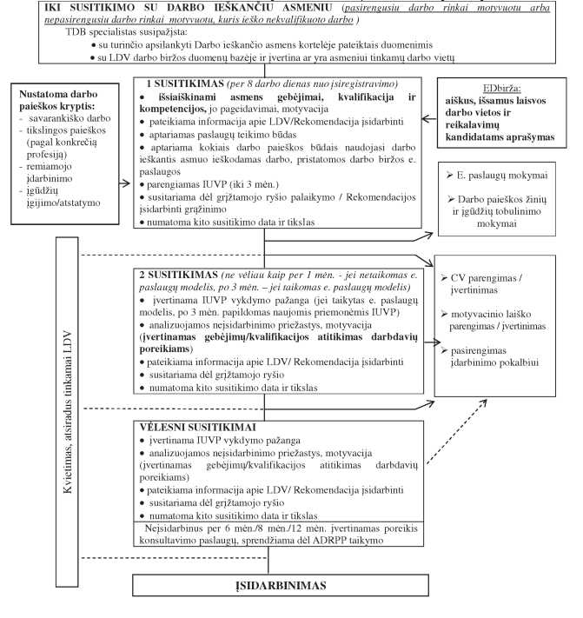

(II) tdb specialistas – Darbdavys

LAISVA DARBO VIETA
Aiškus, išsamus aprašymas
TDB specialistas išsiaiškina:
• reikalavimus kandidatams
• informacijos apie rekomenduojamus kandidatus pateikimo darbdaviui būdus

 |  | > | Kandidatų paieška ir atranka  (ne ilgiau kaip per 2 darbo dienas)
 |  |  |  | /\ |  |  |  |  |  |  |  |  |  |  | /\
 |  |  |  |  | \/ |  |  |  |  |  |  |  |  |  |  | \/
 | Darbo ieškantis asmuo |  |  |  |  |  |  |  |  |  |  |  |  | > | Darbdavys
 |  |  |  |  |  |  |  |  | /\ |  |  |  |  | >
 |  |  |  |  |  |  |  | \/
Darbo mugės
Pažintiniai vizitai į įmonę
Jei per 5 d. d. nuo laisvos darbo vietos paskelbimo darbo vieta neužpildyta:

• išsiaiškinamos nusiųstų kandidatų neįsidarbinimo priežastys
• suderinama vėlesnė laisvos darbo vietos užpildymo data
• patikslinami reikalavimai laisvai darbo vietai
• apsikeičiama informacija ir suderinami veiksmai su kitais TDB Klientų aptarnavimo skyriais ar kitomis TDB
 |  |  |  |  |  |  |  |  |  |  |  |  |  |  |  |  |  |  |  |  | \/
 |  |  |  |  |  |  | ĮDARBINIMAS

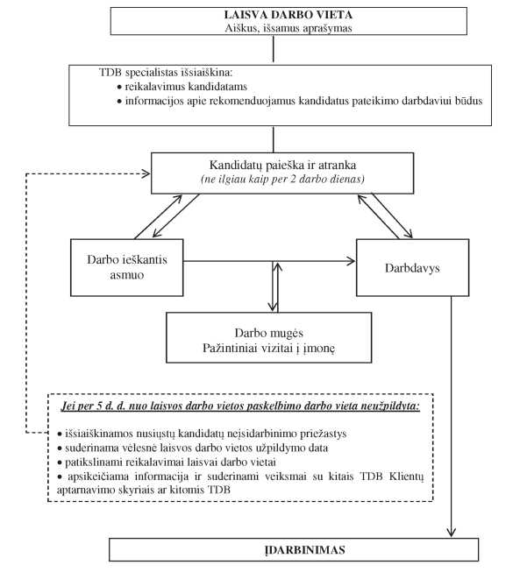
_________________

PATVIRTINTA
Lietuvos darbo biržos prie Socialinės apsaugos ir darbo ministerijos direktoriaus 2013 m. balandžio 16 d. įsakymu Nr. V-197

KONSULTAVIMO PASLAUGŲ TEIKIMO KOKYBĖS STANDARTAS

I. BENDROSIOS NUOSTATOS

1. Konsultavimo paslaugų teikimo kokybės standartas (toliau – Standartas) nustato konsultavimo paslaugų teikimo darbo ieškantiems asmenims teritorinėse darbo biržose (toliau – darbo biržos) taisykles, darbo biržos darbuotojo, teikiančio konsultavimo paslaugas (toliau – darbuotojas), veiksmus.
2. Standarto tikslas – užtikrinti individualiai teikiamų konsultavimo paslaugų kokybę ir efektyvumą, kuriant teigiamą darbo biržos įvaizdį.
3. Standartas parengtas vadovaujantis Lietuvos Respublikos užimtumo rėmimo įstatymu (Žin., 2006, Nr. 73-2762; 2009, Nr. 86-3638), Darbo rinkos stebėsenos sąlygų ir tvarkos aprašu, patvirtintu Lietuvos Respublikos socialinės apsaugos ir darbo ministro 2009 m. rugpjūčio 4 d. įsakymu Nr. A1-473 (Žin., 2009, Nr. 95-4044; 2010, Nr. 89-4744) bei Darbo rinkos paslaugų teikimo sąlygų ir tvarkos aprašu, patvirtintu Lietuvos Respublikos socialinės apsaugos ir darbo ministro 2009 m. rugpjūčio 4 d. įsakymu Nr. A1-476 (Žin., 2009, Nr. 95-4045; 2010, Nr. 117-5983), bei Lietuvos darbo biržos prie Socialinės apsaugos ir darbo ministerijos direktoriaus 2012 m. kovo 6 d. įsakymu Nr. V-123 patvirtintu Profiliuoto bedarbių aptarnavimo modeliu ir jo taikymo metodika.
4. Standartas įgyvendinamas pagal schemą, pateiktą priede.

II. KONSULTAVIMO PASLAUGŲ TEIKIMAS DARBO BIRŽOJE

5. Konsultavimo paslaugos teikiamos:
5.1. pasirengusiems darbo rinkai nemotyvuotiems darbo ieškantiems asmenims;
5.2. nepasirengusiems darbo rinkai motyvuotiems darbo ieškantiems asmenims, išskyrus ieškančius nekvalifikuoto darbo;
5.3. nepasirengusiems darbo rinkai nemotyvuotiems darbo ieškantiems asmenims.
6. Darbuotojas:
6.1. padėdamas išsiaiškinti darbo ieškančio asmens galimybes konkuruoti darbo rinkoje ir priimti motyvuotą sprendimą dėl užimtumo tikslų, įvertina:
6.1.1. įgytos profesijos, kvalifikacijos ir kompetencijų atitikimą darbo rinkos poreikiams, turimą darbo patirtį, nedarbo trukmę;
6.1.2. pageidavimus, motyvaciją dirbti ir (ar) mokytis;
6.2. konsultuodamas profesijos pasirinkimo, įgijimo, persikvalifikavimo klausimais apie mokymo programas bei mokymo įstaigas ir jose suteikiamas kvalifikacijas:
6.2.1. padeda įsivertinti individualias savybes, galinčias turėti įtakos karjerai (mokymuisi ir darbui), kompetencijas įvairiose srityse, kurios gali būti panaudojamos siekiant įgyti profesiją;
6.2.2. supažindina su darbo paklausos tendencijomis bei prognozėmis, įsidarbinimo galimybėmis bei perspektyvomis;
6.2.3. paaiškina profesinio mokymo organizavimo tvarką ir sąlygas;
6.2.4. padeda susirasti informaciją apie profesinio mokymo teikėjus ir mokymo programas;
6.3. konsultuodamas aktyvios darbo rinkos politikos priemonių ir darbo rinkos paslaugų pasirinkimo klausimais:
6.3.1. išsiaiškina, ar darbo ieškančiam asmeniui reikalinga pagalba įsitvirtinti arba išlikti darbo rinkoje, įvertina, ar kliūtis darbo ieškančio asmens užimtumui galima pašalinti arba sumažinti taikant aktyvios darbo rinkos politikos priemones ir (ar) darbo rinkos paslaugas;
6.3.2. paaiškina aktyvios darbo rinkos politikos priemonių įgyvendinimo ir darbo rinkos paslaugų teikimo tvarką ir sąlygas;
6.3.3. supažindina ir apmoko naudotis darbo biržos elektroninėmis paslaugomis, nukreipia į darbo biržoje organizuotus elektroninių paslaugų mokymus;
6.4. supažindina su verslo pradžios sąlygomis ir galimybėmis, nukreipia į darbo biržoje organizuotas konsultacijas grupėms savo verslo organizavimo klausimais;
6.5. išsiaiškinęs, kad darbo ieškančiam asmeniui reikalingos psichologinio konsultavimo paslaugos, siunčia konsultuotis pas specialistą, teikiantį psichologinio konsultavimo paslaugas;
6.6. padeda nemotyvuotiems darbo ieškantiems asmenims formuoti teigiamas nuostatas darbo paieškai, kvalifikacijos, įgūdžių įgijimui, gebėjimų konkuruoti darbo rinkoje ugdymui, siunčia juos dalyvauti motyvacijos didinimo priemonėse;
6.7. pildo Lietuvos darbo biržos prie Socialinės apsaugos ir darbo ministerijos (toliau – Lietuvos darbo birža) direktoriaus nustatytos formos darbo ieškančio asmens darbo rinkos paslaugų stebėsenos lapą, esantį Lietuvos darbo biržos duomenų bazėje, kuriame nurodo asmeniui suteiktą informaciją, pasiūlytas, sutartas priemones, kitą informaciją, susijusią su konsultavimo paslaugų teikimu.

III. STANDARTO LAIKYMOSI KONTROLĖ

7. Už Standarto laikymąsi atsakingas darbo biržos skyriaus, vykdančio klientų aptarnavimo funkcijas, vedėjas:
7.1. kontroliuoja ir analizuoja konsultavimo paslaugų teikimą;
7.2. imasi prevencinių priemonių prieš Standarto nuostatų pažeidimus.

_________________

Konsultavimo paslaugų teikimo kokybės standarto
priedas

KONSULTAVIMO PASLAUGŲ TEIKIMO KOKYBĖS standarto schema

(Naudojami sutrumpinimai: TDB – teritorinė darbo birža, LDV – laisva/-os darbo vieta/-os,
IUVP – individualus užimtumo veiklos planas, ADRPP – aktyvios darbo rinkos politikos priemonės)

Iki susitikimo su darbo ieškančiu asmeniu
TDB specialistas susipažįsta:
• su turinčio apsilankyti Darbo ieškančio asmens kortelėje pateiktais duomenimis
• su aktualia informacija ADRPP įgyvendinimo ar kitais su darbo ieškančių asmenų konsultavimu susijusiais klausimais
1 susitikimas (per 8 darbo dienas nuo įsiregistravimo)
• išsiaiškinami asmens gebėjimai, kvalifikacija ir kompetencijos, kliūtys jo užimtumui, pageidavimai bei motyvacija
• informuojama apie profesinio mokymo bei dalyvavimo kitose ADRPP galimybes
• pristatomos darbo biržos e. paslaugos
• aptariamas paslaugų teikimo būdas
• numatoma kito susitikimo data ir tikslas
 |  | < |  |  |  | Testai, anketos
 |  |  |  |  | > | >> E. paslaugų mokymai
2 susitikimas (ne vėliau kaip per 1 mėn.)
• pasirengiama IUVP sudarymui, pasitikslinamos asmens galimybės, pasirengimas ir motyvacija
• konsultuojama dėl profesinio mokymo ar kitų ADRPP pasirinkimo
• numatoma kito susitikimo data ir tikslas
>> Motyvacijos didinimo užsiėmimai

>> Psichologinio konsultavimo paslaugos
 |  |  |  |  | >
3 susitikimas  • analizuojamos asmens galimybės, pasirengimas ir motyvacija  • konsultuojama dėl profesinio mokymo ar kitų ADRPP pasirinkimo, sudaromas IUVP  • numatoma kito susitikimo data ir tikslas |  |  |  |  | >
Testai profesijos pasirinkimui, profesijų aprašai, filmai ir pan.

>> Tiksliniai informaciniai susirinkimai

>> Konsultavimas grupėms savo verslo organizavimo klausimais
Vėlesni susitikimai  • įvertinama IUVP vykdymo pažanga, jei reikalinga jis keičiamas, tikslinamas arba parengiamas naujas  • analizuojamos asmens galimybės, pasirengimas ir motyvacija  • numatoma kito susitikimo data ir tikslas |  |  |  |  | >
 |  |  |  |  | > | Dalyvavimas ADRPP
NUKREIPIMAS PAS DARBUOTOJĄ, TEIKIANTĮ TARPININKAVIMO ĮDARBINANT PASLAUGAS, ĮDARBINIMUI

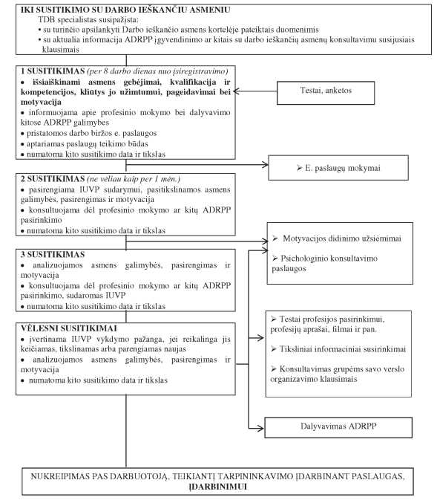

_________________
PATVIRTINTA
Lietuvos darbo biržos prie Socialinės apsaugos ir darbo ministerijos direktoriaus 2013 m. balandžio 16 d. įsakymu Nr. V-197

PAGRINDINĖS KLIENTŲ APTARNAVIMO TAISYKLĖS

I. BENDROSIOS NUOSTATOS

1. Pagrindinės klientų aptarnavimo taisyklės (toliau – Taisyklės) nustato teritorinės darbo biržos (toliau – darbo biržos) darbuotojų elgesio su darbo ieškančiais asmenimis, darbdaviais ir kitais asmenimis (toliau – klientai) normas.
2. Taisyklių tikslas – užtikrinti klientų aptarnavimo kokybę, kuriant teigiamą darbo biržos įvaizdį.
3. Taisyklės parengtos vadovaujantis Valstybės tarnautojų veiklos etikos taisyklėmis, patvirtintomis Lietuvos Respublikos Vyriausybės 2002 m. birželio 24 d. nutarimu Nr. 968 (Žin. 2002, Nr. 65-2656), Asmenų prašymų nagrinėjimo ir jų aptarnavimo viešojo administravimo institucijose, įstaigose ir kituose viešojo administravimo subjektuose taisyklėmis, patvirtintomis Lietuvos Respublikos Vyriausybės 2007 m. rugpjūčio 22 d. nutarimu Nr. 875 (Žin., 2007, Nr. 94-3779).

II. ELGESIO SU KLIENTU NORMŲ TAIKYMAS

4. Darbo biržos darbuotojas privalo laikytis šių elgesio normų:
4.1. būti vienodai nuoširdus pasisveikindamas su visais klientais – darbuotojas turi atrodyti pozityviai, pasižiūrėti į klientą, pirmas (savo iniciatyva) pasisveikinti žodžiais: „Laba diena“;
4.2. viso bendravimo metu išlaikyti ramų toną, vartoti pagarbų kreipinį „Jūs“;
4.3. visu savo elgesiu demonstruoti norą padėti;
4.4. bendraujant dėmesį nukreipti į klientą, nenukrypstant į bendravimą su kitais bendradarbiais, pažįstamais ir pan. Esant būtinybei, kliento turi būti atsiprašyta ir atsiliepta į telefono skambutį;
4.5. išklausyti klientą jo nepertraukiant, pasitikslinant „Gal galėtumėte papasakoti plačiau?“, „Ką turėjote omenyje, sakydamas...?“ ir pan., apibendrinti, pakartojant kliento poreikius, ir gauti pritarimą, kad klientas suprastas teisingai;
4.6. pateikti klientui reikalingą informaciją, pristatyti alternatyvas, atsakyti į jo klausimus, o klientui pageidaujant, pateikti savo nuomonę, pabrėžiant, kad galutinis sprendimas priklauso nuo kliento;
4.7. nesiginčyti su klientu, jam išsakius abejones ar pateikus klaidingą informaciją, pateikti pozityvią informaciją, palaikyti teigiamą ir pagarbų santykį;
4.8. kilus konfliktui:
4.8.1. demonstruoti savitvardą ir emocinę pusiausvyrą (elgtis ramiai, išlaikyti ramią veido išraišką);
4.8.2. pakartoti, kad suprato kliento nepasitenkinimo priežastį ir paprašyti kliento ją patvirtinti (pvz., „Išgirdau, kad ...“, „Ar teisingai Jus supratau...?“);
4.8.3. jei nepasitenkinimo priežastis neaiški, užduoti patikslinančių klausimų („Gal galėtumėte paaiškinti, kaip...?“, „Norėčiau pasitikslinti, kas...?“);
4.8.4. demonstruoti, kad suprato kliento nepasitenkinimą, sakydamas: „Suprantu Jus“;
4.8.5. nenuvertinti, neignoruoti kliento problemų (pvz., „Dėl tokios smulkmenos, tiek daug triukšmo“);
4.8.6. nekaltinti kitų padalinių ar darbuotojų, net ir tais atvejais, jei jų veiksmai sukėlė konfliktą;
4.8.7. padėkoti klientui už išsakytą pastabą, pretenziją (pvz., „Ačiū, kad informavote...“ ir pan.);
4.8.8. nedelsiant spręsti problemą, pasiūlyti sprendimo variantus ir pasitikslinti, koks sprendimas klientui priimtinas;
4.8.9. būdamas nekompetentingas išspręsti konfliktą, nukreipti pas kompetentingą darbuotoją, kuriam turėtų trumpai paaiškinti problemą, kreiptis pagalbos į tiesioginį vadovą – pasikviesti jį į savo kabinetą arba palydėti pas jį klientą;
4.8.10. kai kliento nepasitenkinimas, pretenzijos yra nepagrįstos, pasakyti klientui, kad supranta jo situaciją, pateikti pagrįstų argumentų ir nurodyti priežastis, dėl kurių kliento pretenzijų negalima patenkinti;
4.8.11. jeigu klientas tęsia nepagrįstų reikalavimų dėstymą, priminti, kad, deja, pretenzijų neįmanoma patenkinti, pasiūlyti parašyti skundą ar pretenziją ir pagarbiai atsisveikinti. Klientui reikalaujant, duoti atsakingo asmens telefono numerį ar paprašyti atsakingo asmens, kad nedelsdamas susitiktų ar susisiektų su klientu;
4.8.12. jeigu klientas elgiasi agresyviai, perspėti dėl elgesio, kuris neleistinas: „Prašau Jūsų nesikeikti (negrasinti ir pan.), nes tai neleistina“. Jeigu nenurimsta, pakviesti vadovą ir policijos darbuotoją;
4.9. apsvaigusių nuo alkoholio ar narkotinių medžiagų klientų neaptarnauti, paprašyti išeiti ir rekomenduoti sugrįžti kitą dieną. Jiems atsisakius, nedelsiant informuoti policiją;
4.10. atsisveikinti vienodai nuoširdžiai su visais klientais, palinkėti: „Geros dienos“, „Gero savaitgalio“ ir pan., demonstruoti teigiamą santykį ir pagarbą klientams;
4.11. ant savo stalo turėti tik aptarnaujamo kliento dokumentus, o baigus aptarnauti klientą, juos padėti taip, kad juose esanti informacija nebūtų matoma kitiems klientams, kompiuterio monitoriuje nerodyti informacijos apie kitus klientus;
4.12. neaptarinėti bet kokios informacijos apie klientą viešai arba su asmenimis, kurie nesusiję su jo aptarnavimu;
4.13. neaptarinėti su kolegomis arba telefonu klausimų, nesusijusių su darbu, jei klientų aptarnavimo vietoje yra nors vienas klientas. Esant neatidėliotinai būtinybei, kliento atsiprašyti ir kreiptis į kolegą;
4.14. kalbantis su klientu minėti, kad darbo biržai rūpi, jog klientai būtų patenkinti jos veikla, kad darbo biržos uždavinys – tinkamai įgyvendinant teisės aktus, padėti klientams ir suteikti visą jų pageidaujamą informaciją.

III. BAIGIAMOSIOS NUOSTATOS

5. Taisyklių privalo laikytis visi klientus aptarnaujantys darbo biržos darbuotojai, kurie už Taisyklių nesilaikymą atsako teisės aktų nustatyta tvarka.

_________________

